

Magyarország-Szlovákia Határon Átnyúló Együttműködési Program
Tisztább Duna mentéért, Európáért
2011. március 10.-11.-12.
Összefogás a szemetelés ellen
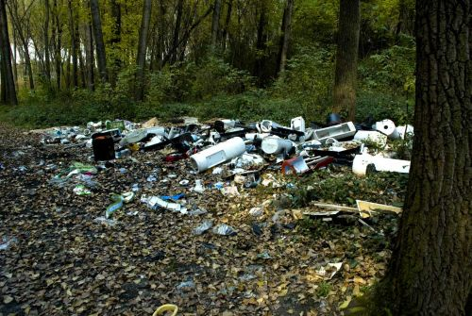
Ma a Holnapért!
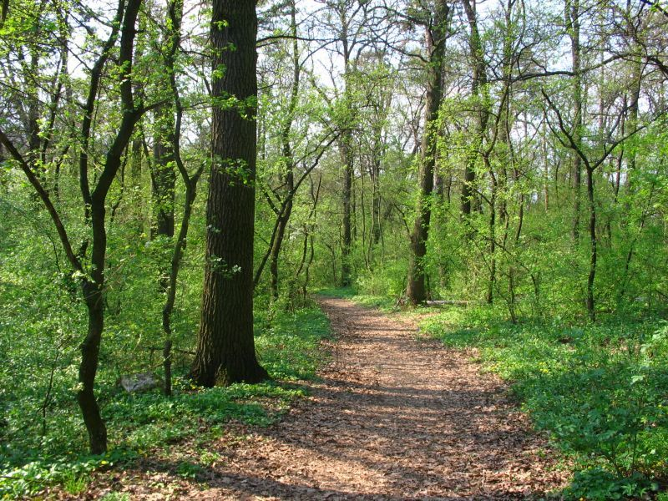

Ács Város Önkormányzata elnyerte a Magyarország-Szlovákia Határon Átnyúló Együttműködési Program Tisztább Duna mentéért, Európáért elnevezésű pályázatot, melynek keretében városunk önkormányzata vállalta az illegális szemétlerakatok felszámolását a Duna partján, a városban, utakon, kanálisokban, erdőkben és patakok partján.

E feladat elvégzése 3 napon át tartó, összehangolt munkával valósulna meg, melyre felsőbb tagozatú általános iskolás és szakiskolás tanulók, a helyi civil szervezetek, munkahelyek és magánszemélyek jelentkezését várjuk.

A MI VÁROSUNK – A MI ÉRDEKÜNK – A MI DOLGUNK

Ha egyetért, segítsen nekünk!
A 3 napos ütemterv megtalálható a város honlapján, vagy részletes információt a polgármesteri hivatalban is kaphat! (34/595-155)

Gyülekező:
Minden reggel 9 órakor a Polgármesteri Hivatal parkolójában,
ahonnan buszokkal szállítjuk ki az önkénteseket az aznapra tervezett külterületekre.

Biztosított munkaeszközök
- hulladékszedésre alkalmas kesztyű
- zacskók, zsákok
- láthatósági mellény
SZEMÉTSZEDÉS ÜTEMTERVE
2011. március 10.-11.-12.

I. nap Március 10. csütörtök

csoport (Győri csapat)
1-es út mentén Vaspusztától a Serneváli útig

(kisebb,5-6 fős csapatok dűlő utaknál letéve a dűlőutak elejét és a főút mentét tisztítják)
10 dűlőút + 1-es főút + Gyümölcstárólói út

csoport (Homokszőlői csapat)
- 5-6 fős csapat Serneváli úton a Duna dűlőig + Sallai út
- 5-6 fős csapat Duna dűlő -Közép dűlő - Homokszőlősi úton 1-es főútig

II. nap Március 11. péntek

- csoport Iskolások
Ács belterületén szemétszedés utcákra lebontva
Díjazás a legügyesebb osztályok között a legtöbb megtelt zsák után

- Csillai csapat
A Csillai út mentén a vasút két oldalán (5-5 fős csapat)
(1 db Munkagép a Vasi ároknál és Vaspuszta bejáratánál)

- Emlékmű csapat
III. sorompótól az II. Világháborús emlékműig

- Keleti határ csapat
Ács keleti határán Nagyigmánd felé (0587/2 hrsz. terület és a 0583 hrsz.-ú út, a Csabai dűlő mentén Nagyigmánd felé)

- Igmándi csapat
Ács táblától az igmándi sorompóig

- Concóhát pusztai csapat
- Törökmogyoró fasor, Concópuszta és környéke,
- Concó patak partja
- 0567. hrsz.-ú Concó salakos mentén az Erkel utcáig

- Morgó dűlői csapat
- Igmándi úton a Morgó dűlői bekötő úton
- 0428 hrsz.-ú úton az autópálya felé, Kiscsémi hegyig

III. nap Március 12. szombat

- Banai csapat
A Banai út mentén és az árokban (horgász száka + gumicsizma biztosítása)

- Jegesi csapat
- Zöldmező sor
- Dózsa Gy. u. végén Jegespuszta felé (0412 hrsz.-ú út)

- 1-es tagi dűlő csapat
0405 hrsz.-ú út, a Vasvári Pál utca végi dűlő út/ utak (kis létszámú csapat)

- Jegespusztai lakosok csapata
Az ott élők végzik a munkát

- Vaspusztai lakosok csapata
Az ott élők végzik a munkát

- A Kanális híd környéke
Kizárólag munkagép és közmunkások végzik!

